Detecting Rare Failures
in Autonomous Vehicles
Piano di Progetto — Espansione dal Vecchio Progetto

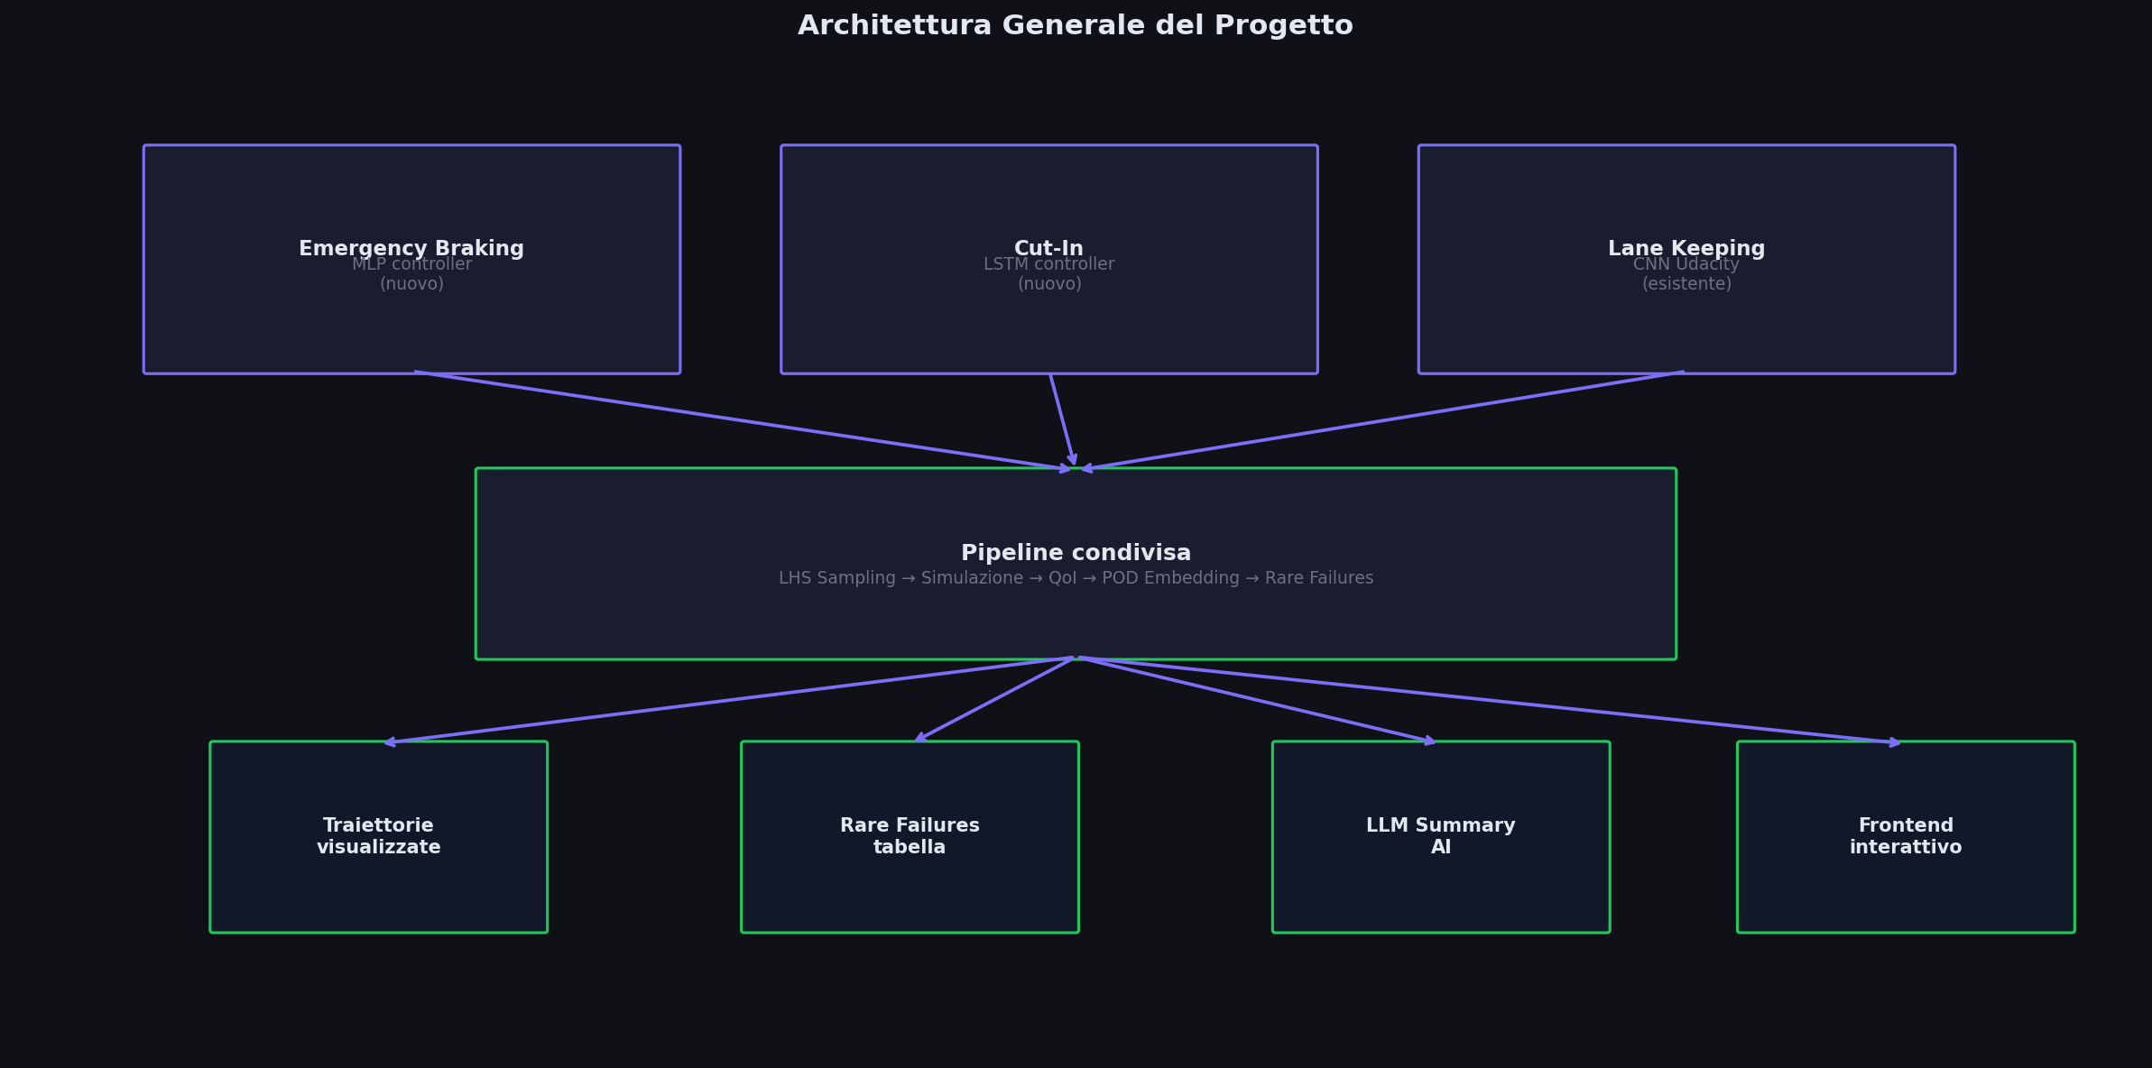
Figura 1 — Architettura generale: 3 scenari, pipeline condivisa, output unificato

0. Panoramica del Progetto
Il progetto espande un sistema esistente (Udacity lane-keeping con DNN) aggiungendo nuovi scenari di test per veicoli autonomi. Ogni scenario ha un proprio simulatore fisico, una rete neurale addestrata via behavioral cloning, e una pipeline condivisa che trova i rare failure — cioè i casi in cui il sistema fallisce in condizioni statisticamente estreme.

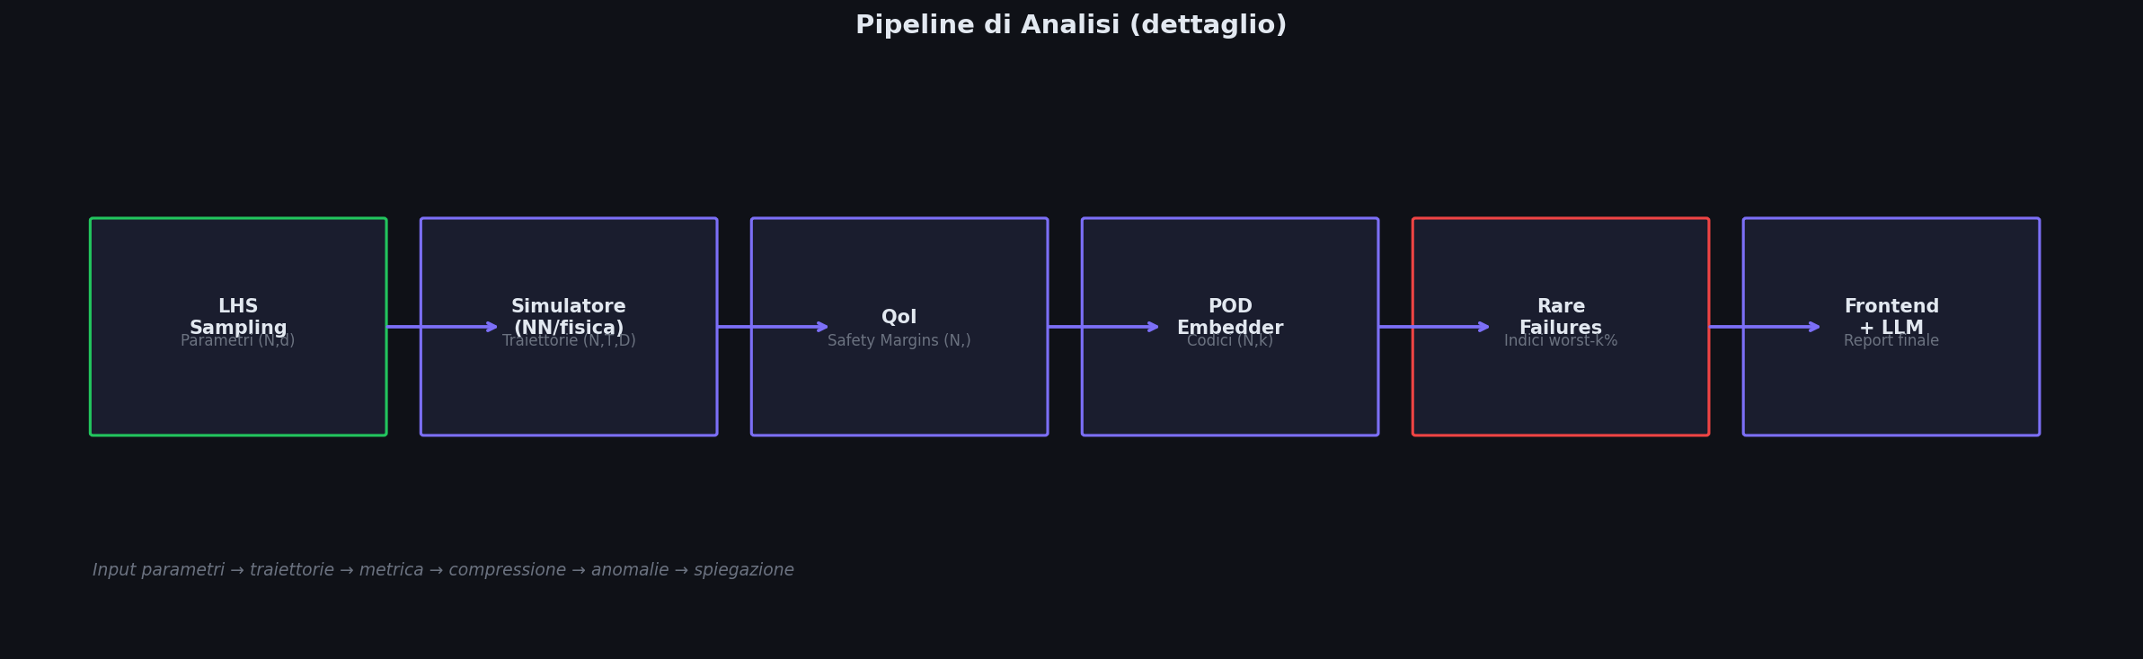
Figura 2 — Pipeline condivisa: da LHS sampling ai rare failure

Blocco 1 — Emergency Braking End-to-End
Primo scenario implementato. È il più semplice (fisica 1D) e serve come prototipo per validare l'intera pipeline prima di replicarla agli altri scenari.
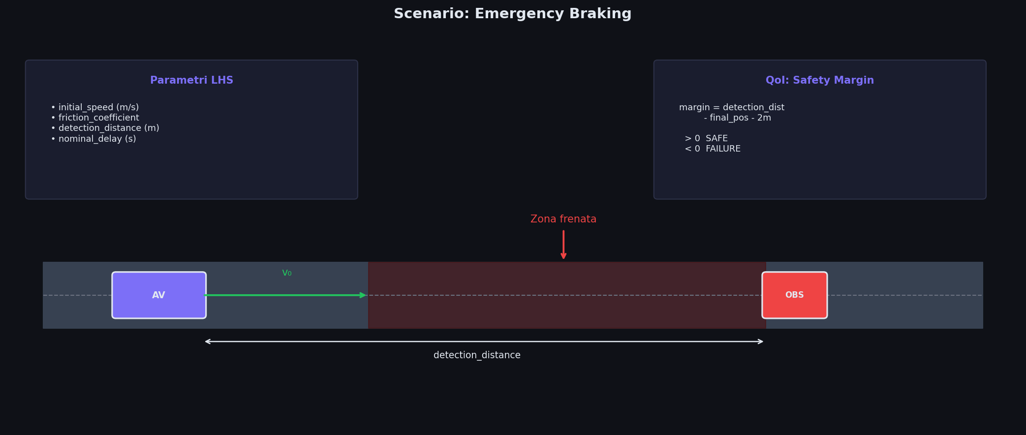
Figura 3 — Scenario Emergency Braking: parametri, fisica e QoI

1a — Generazione del Dataset
Cosa dobbiamo fare
Generare un dataset di coppie (stato, azione_ottimale) ad ogni timestep, usando il simulatore fisico già esistente come controller perfetto.
Cosa ci serve
- EmergencyBrakingSimulator (già implementato in simulators/emergency_braking.py)
- Latin Hypercube Sampling per campionare N=5000 combinazioni di parametri
- Definizione dell'azione ottimale: forza_frenata = 1.0 se t ≥ reaction_delay, altrimenti 0.0
Come lo facciamo
In scenarios/emergency_braking/train.py implementiamo generate_dataset(): per ogni traiettoria simulata, ad ogni timestep registriamo lo stato [velocità, distanza_ostacolo, tempo_trascorso] e l'azione ottimale corrispondente. Il risultato è un array X (M, 3) e y (M, 1).
Cosa otteniamo
Un dataset di ~5 milioni di campioni (5000 traiettorie × ~1000 timestep) che rappresenta il comportamento ideale del controller di frenata in tutte le condizioni testate.

1b — Training della MLP
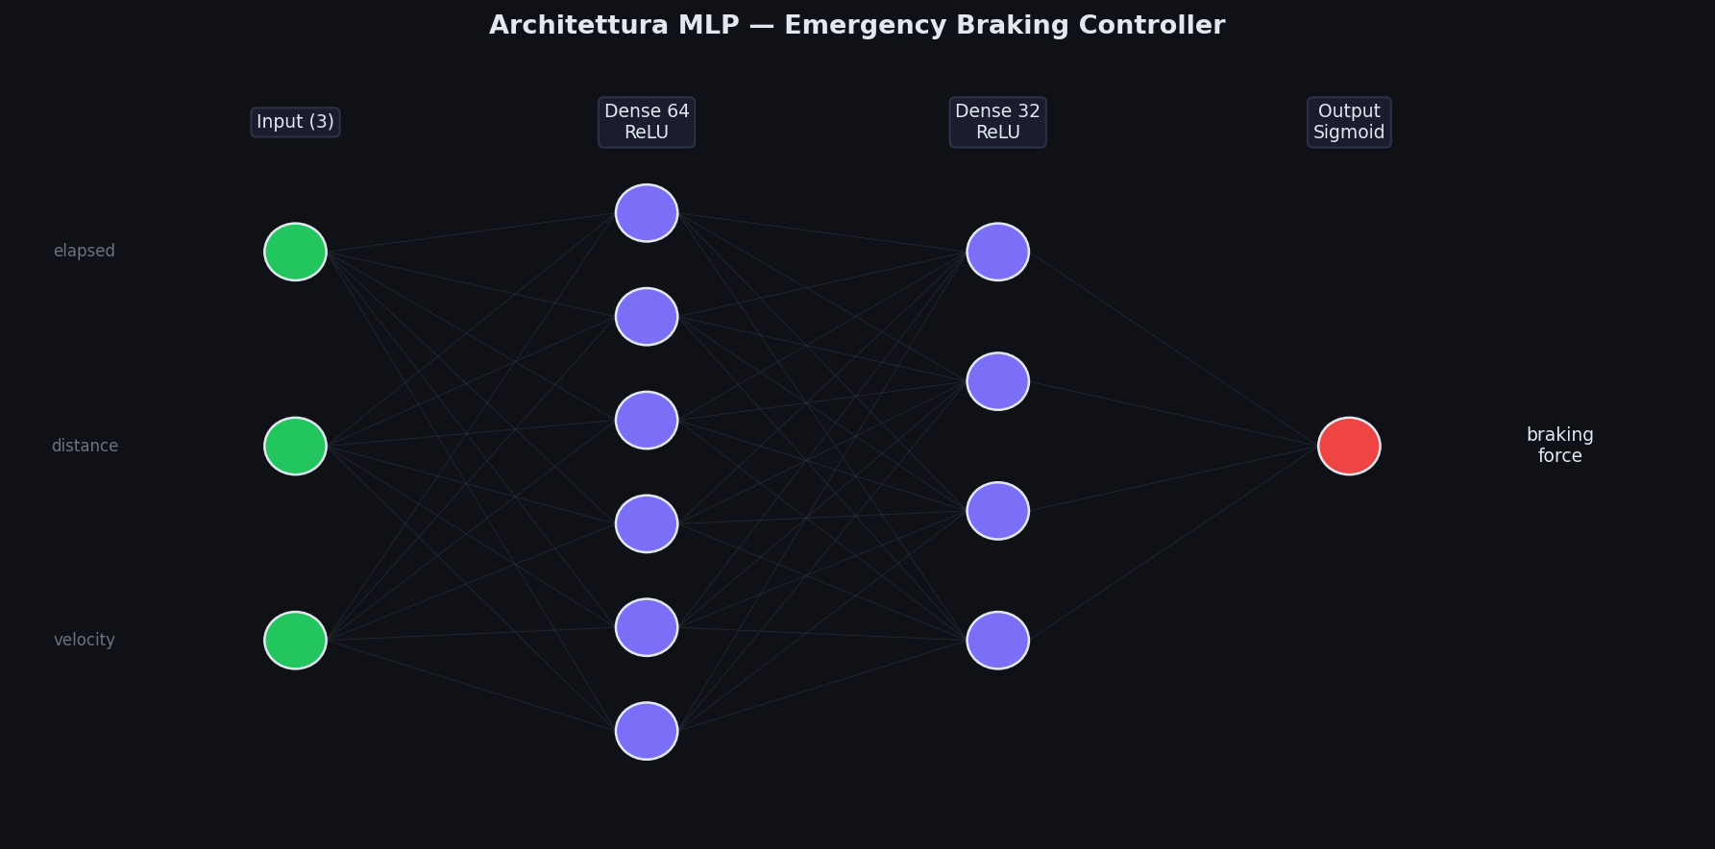
Figura 4 — Architettura MLP: 3 input → 2 layer nascosti → 1 output
Cosa dobbiamo fare
Addestrare una rete neurale MLP (Multi-Layer Perceptron) con behavioral cloning: la rete impara a imitare il controller ottimale generando un'approssimazione imperfetta, che è esattamente ciò che rende interessante la ricerca dei rare failure.
Cosa ci serve
- Dataset generato al passo 1a
- TensorFlow/Keras per costruire e addestrare il modello
- scenarios/emergency_braking/nn_controller.py con classe BrakingMLP
Come lo facciamo
Implementiamo BrakingMLP.build() con architettura: Dense(64, ReLU) → Dense(32, ReLU) → Dense(1, Sigmoid). Training con MSE loss, Adam optimizer, 50 epoche, batch=256. Il modello viene salvato in scenarios/emergency_braking/models/.
Cosa otteniamo
Un file .keras con i pesi della rete addestrata. La rete approssima il controller ideale ma sbaglia in condizioni estreme (velocità molto alta + attrito basso + ritardo elevato): questi saranno i rare failure.

1c — NNSimulator (fisica sostituita dalla rete)
Cosa dobbiamo fare
Creare EmergencyBrakingNNSimulator: stesso simulatore di prima ma invece delle equazioni fisiche hardcodate, ad ogni timestep chiama la MLP per decidere la forza frenata.
Cosa ci serve
- BrakingMLP addestrata (passo 1b)
- scenarios/emergency_braking/nn_simulator.py (stub già presente)
Come lo facciamo
Implementiamo run() in nn_simulator.py: il loop di integrazione è identico al simulatore fisico, ma invece di calcolare deceleration = friction * 9.81 * efficiency, costruiamo lo stato [vel_t, dist_t, t] e chiamiamo controller.predict(state).
Cosa otteniamo
Un simulatore guidato dalla rete. Due simulatori intercambiabili: fisico (controller perfetto) e NN (controller appreso). Il flag use_nn=True in EmergencyBrakingScenario seleziona quale usare.

1d — Pipeline End-to-End
Cosa dobbiamo fare
Collegare tutti i pezzi attraverso l'orchestrator e verificare che la pipeline produca risultati significativi: failure rate realistico, rare failure identificabili, POD che comprime correttamente.
Cosa ci serve
- pipeline/orchestrator.py (già implementato)
- pipeline/rare_failures.py (già implementato)
- embedder/pod.py (già implementato)
- EmergencyBrakingNNSimulator funzionante
Come lo facciamo
Eseguiamo pipeline.run('emergency_braking', n_samples=500). L'orchestrator: 1) campiona 500 parametri con LHS, 2) simula con NNSimulator, 3) calcola safety_margin per ogni traiettoria, 4) comprime con POD, 5) trova il bottom 5% dei failure.
Cosa otteniamo
Un PipelineResult con traiettorie, rare failure indices, safety margins e codici POD. Questo è il primo scenario completamente funzionante, pronto per essere esposto via API e frontend.

Blocco 2 — Scenario Cut-In
Secondo scenario matematico. Più complesso dell'emergency braking: coinvolge due veicoli in movimento e una dinamica 2D. La rete è una LSTM perché la decisione dipende dall'evoluzione temporale della traiettoria del cutter, non solo dallo stato istantaneo.
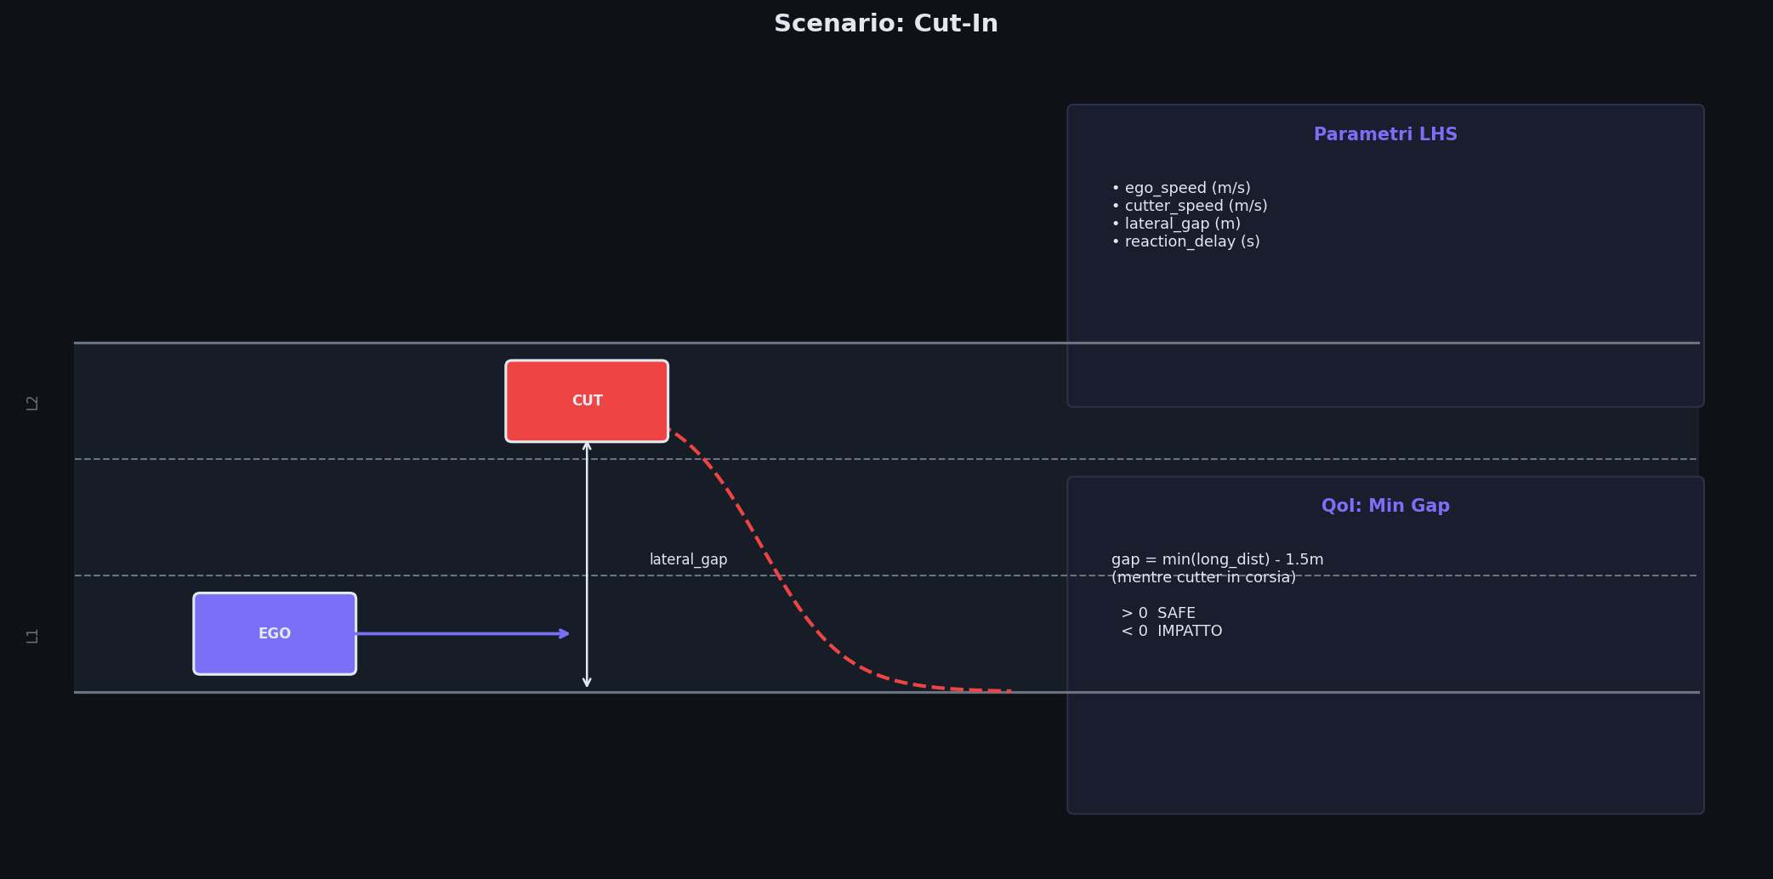
Figura 5 — Scenario Cut-In: geometria, parametri e QoI

2a — Simulatore Fisico Cut-In
Cosa dobbiamo fare
Implementare CutInSimulator.run() con fisica 2D: il cutter si sposta lateralmente (traiettoria sigmoide) mentre entrambi i veicoli avanzano longitudinalmente. L'ego frena quando il cutter entra nella sua corsia.
Cosa ci serve
- scenarios/cut_in/simulator.py (stub già presente con interfaccia definita)
- Equazioni di moto per due veicoli su piano 2D
- Modello rumore: braking_efficiency (TruncNormal) + delay noise (LogNormal)
Come lo facciamo
Il loop di integrazione registra per ogni timestep: [distanza_longitudinale, distanza_laterale] tra il paraurti anteriore dell'ego e quello posteriore del cutter. Il cutter entra in corsia seguendo una sigmoide: lateral_y(t) = start - gap/(1+exp(-k*(t-t0))). L'ego avvia la frenata quando lateral_gap < LANE_WIDTH/2, con ritardo reaction_delay.
Cosa otteniamo
Traiettorie (N, T, 2) con [long_gap, lat_gap]. QoI già implementata in cut_in/qoi.py: safety_margin = min(long_gap durante il taglio) - 1.5m.

2b — Training della LSTM
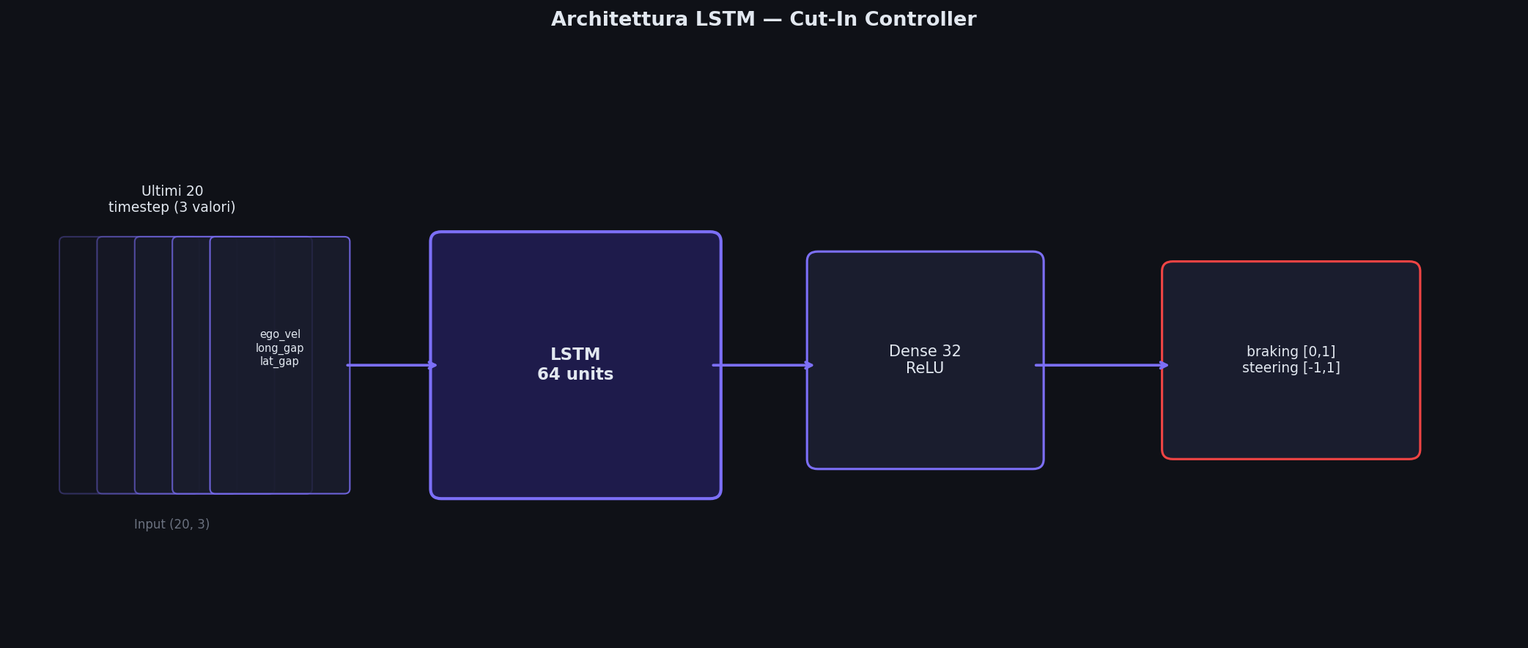
Figura 6 — Architettura LSTM: sequenza di 20 stati → azione (frenata + sterzo)
Cosa dobbiamo fare
Addestrare una LSTM che, data la sequenza degli ultimi 20 stati, decide la forza frenata e la correzione di sterzo. Serve una rete ricorrente perché il sistema deve capire se il cutter sta accelerando l'avvicinamento laterale o sta rallentando.
Cosa ci serve
- CutInSimulator funzionante (passo 2a)
- scenarios/cut_in/nn_controller.py con classe EvasiveLSTM
- scenarios/cut_in/train.py con generate_dataset()
Come lo facciamo
Dataset: per ogni timestep t, costruiamo la finestra temporale states[t-20:t] (3 valori per step). Azione ottimale: braking=1.0 se cutter in corsia e t≥reaction_delay, steering = direzione opposta al cutter proporzionale al lateral_gap. Architettura: LSTM(64) → Dense(32, ReLU) → Dense(2, tanh).
Cosa otteniamo
Un controller LSTM che gestisce l'evasione. La sua imperfezione nell'anticipare traiettorie di taglio inusuali (cutter molto veloce + gap iniziale piccolo) produce i rare failure di questo scenario.

2c — NNSimulator e integrazione pipeline
Cosa dobbiamo fare
Implementare CutInNNSimulator e aggiornare CutInScenario con use_nn=True. Il flusso è identico al blocco 1c ma con LSTM e stato 2D.
Cosa ci serve
- EvasiveLSTM addestrata (passo 2b)
- scenarios/cut_in/nn_simulator.py (stub già presente)
Come lo facciamo
Nel loop di run(), manteniamo un buffer circolare degli ultimi SEQUENCE_LEN stati. Ad ogni timestep alimentiamo il buffer alla LSTM e usiamo l'output come azione del veicolo.
Cosa otteniamo
Secondo scenario completo nella pipeline. L'API e il frontend già lo supportano: basta che CutInScenario() sia registrato in scenarios/__init__.py, cosa già fatta.

Blocco 3 — Lane Keeping Esteso (Udacity)
Il vecchio progetto testa la DNN Udacity su strade con 5 angoli fissi. Noi estendiamo lo spazio parametrico aggiungendo velocità e lunghezza dei segmenti, e colleghiamo i risultati alla stessa pipeline di rare failure detection.
Cosa dobbiamo fare
Implementare LaneKeepingScenario.run_simulation() come chiamata HTTP asincrona al SimulatorServer di opensbt-core (già in esecuzione via Docker). I parametri estesi (8 invece di 5) vengono mappati alla configurazione UdacitySimulatorConfig.
Cosa ci serve
- Docker con opensbt-core in esecuzione (docker compose up --build)
- scenarios/lane_keeping/config.py (stub già presente)
- Libreria requests per le chiamate HTTP al SimulatorServer (porta 8000)
Come lo facciamo
Per ogni riga di params, costruiamo una UdacitySimulatorConfig con angles=params[0:5], minSpeed=params[5], maxSpeed=params[6], segLength=params[7]. POST /simulate → polling GET /simulate/{job_id} → estraiamo XTE per ogni timestep. Poiché ogni run dura ~30s, questo blocco va eseguito con n_samples piccolo (50-100).
Cosa otteniamo
Traiettorie (N, T, 3) con [x, y, xte]. QoI: MAX_XTE - max(|xte|). Rare failure = strade che fanno uscire di corsia la DNN in condizioni di velocità/geometria inusuali. La DNN non viene toccata: si testa la sua robustezza sul dominio parametrico esteso.

Blocco 4 — Backend API Unificato
Un unico server FastAPI espone tutti gli scenari con la stessa interfaccia. Aggiungere uno scenario nuovo = aggiungere un modulo in scenarios/, non toccare l'API.
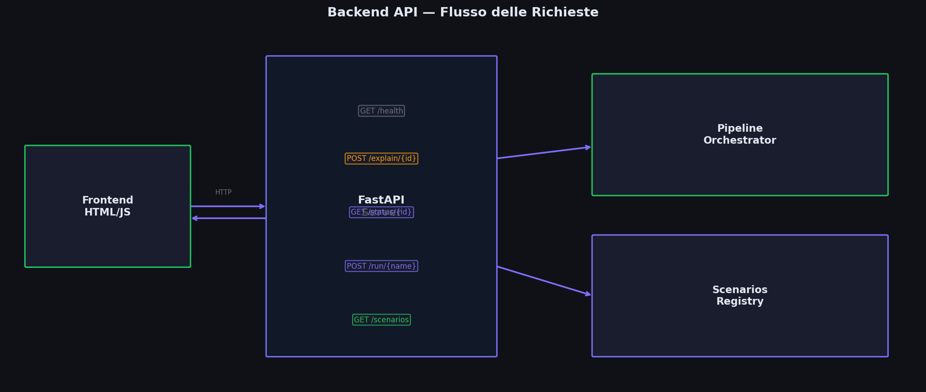
Figura 7 — Flusso delle richieste HTTP tra frontend, API e pipeline
Cosa dobbiamo fare
Il codice è già in api/server.py. Bisogna aggiungere le dipendenze al pyproject.toml e avviare il server con uvicorn. Poi testare ogni endpoint con curl o Swagger UI.
Cosa ci serve
- fastapi, uvicorn, pydantic — da aggiungere a pyproject.toml
- api/server.py (già implementato)
- api/schemas.py (già implementato)
Come lo facciamo
pip install fastapi uvicorn pydantic. Avvio: uvicorn api.server:app --port 8001 --reload. Swagger UI disponibile su http://localhost:8001/docs per testare tutti gli endpoint interattivamente.
Cosa otteniamo
Un server che espone GET /scenarios (lista scenari con parametri), POST /run/{scenario} (lancia pipeline in background), GET /status/{job_id} (poll risultati completi in JSON), POST /explain/{job_id} (chiama LLM per summary).

Blocco 5 — Frontend
Una singola pagina HTML/JS che guida l'utente attraverso tre schermate: selezione scenario, configurazione e avvio, visualizzazione risultati.
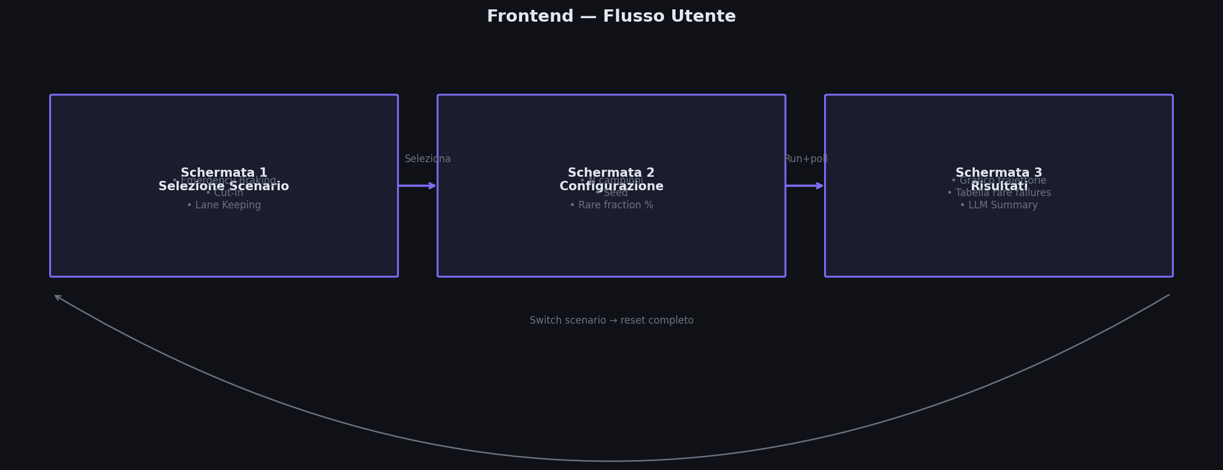
Figura 8 — Flusso utente: 3 schermate, switch scenario = reset
Cosa dobbiamo fare
Il file frontend/index.html è già completo con le 3 schermate, il grafico traiettorie Chart.js, la tabella rare failures e il pannello LLM. Rimane da implementare la chiamata LLM reale in POST /explain.
Cosa ci serve
- frontend/index.html (già implementato)
- API attiva su localhost:8001
- Chiave API Anthropic/OpenAI per il summary LLM
Come lo facciamo
Aprire frontend/index.html nel browser. Implementare in api/server.py il blocco TODO dell'endpoint /explain con una chiamata all'API Anthropic: il prompt include scenario, parametri dei rare failure e failure rate. La risposta in linguaggio naturale appare nel pannello.
Cosa otteniamo
Un tool completo: si sceglie lo scenario, si configura, si avvia la simulazione, e si ottengono traiettorie verdi (safe) e rosse (failure) con i rare failure evidenziati in rosso acceso, la tabella dei parametri incriminati e una spiegazione AI.

Appendice — Behavioral Cloning: Perché e Come
Il behavioral cloning è il filo comune che lega Emergency Braking e Cut-In. Questa sezione spiega perché addestrare una rete invece di usare la fisica perfetta.
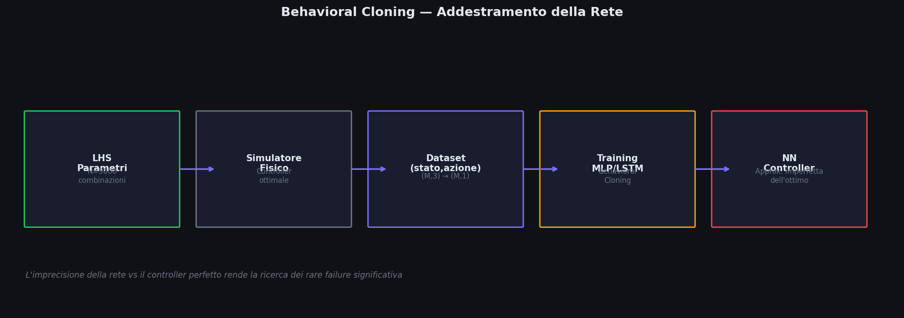
Figura 9 — Pipeline di addestramento via behavioral cloning
Perché non usare la fisica hardcodata?
Con la fisica perfetta stai testando un sistema ideale che non esiste nella realtà. Una rete addestrata introduce imperfezioni di generalizzazione: sbaglia in condizioni che ha visto poco durante il training (combinazioni estreme di parametri). Questi errori sono esattamente i rare failure che vogliamo trovare.
Differenza rispetto alla DNN Udacity
La DNN Udacity è stata addestrata su dati di guida umana (immagini → sterzo). Le nostre reti sono addestrate su dati del simulatore fisico (stato numerico → azione). Il principio è identico: behavioral cloning da un esperto. L'esperto cambia.
Connessione con i rare failure
Il bottom-5% dei safety margins negativi identifica i casi dove la rete ha sbagliato di più. Analizzando i parametri di quei casi capiamo quali condizioni fisiche il controller non riesce a gestire — informazione preziosa per migliorare il sistema.

